**Проект «Дорога памяти» реализуется Министерством обороны Российской Федерации в рамках**

**утвержденного Президентом РФ перечня поручений по совершенствованию мер,**

**направленных на увековечение памяти погибших при защите Отечества.**

**«Дорога памяти» — это общедоступная единая база данных**

**о каждом участнике Великой Отечественной войны.**

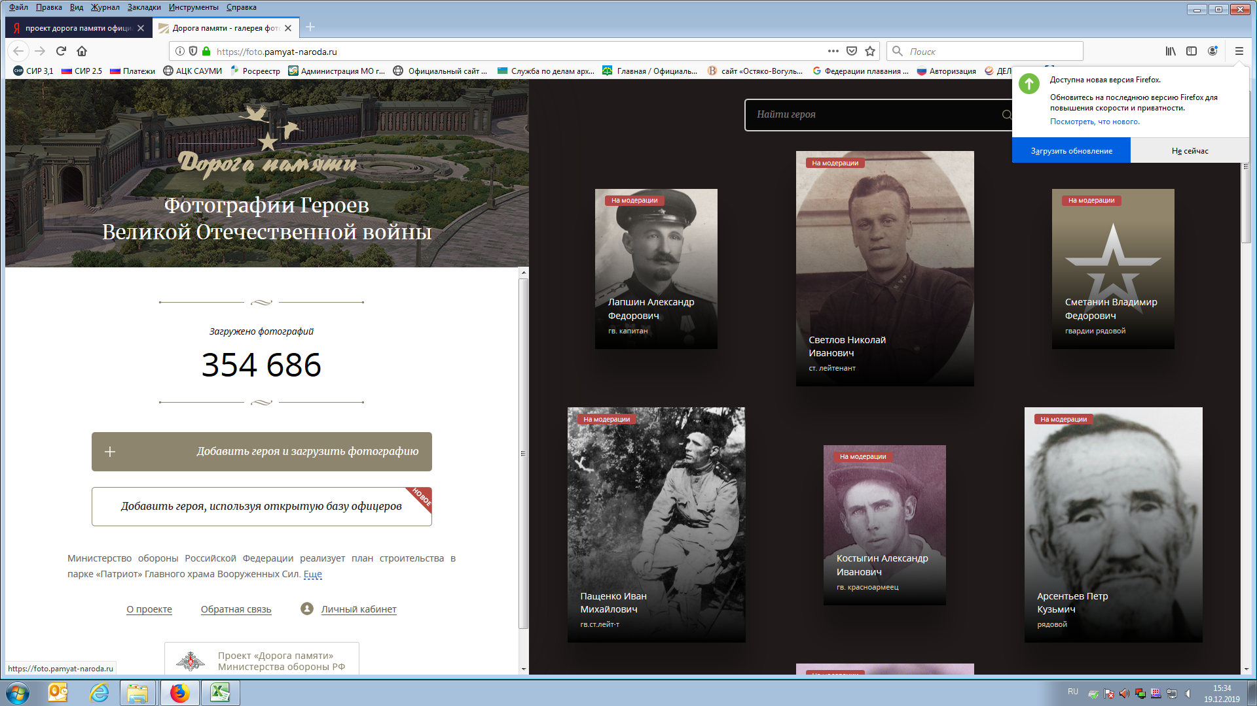

**Свое продолжение «Дорога памяти» найдет в виде крупнейшего памятника**

**с именами и портретами героев Великой Отечественной войны**

**на территории военно-патриотического парка культуры и отдыха «Патриот»,**

**где строится Главный храм Вооруженных Сил России.**

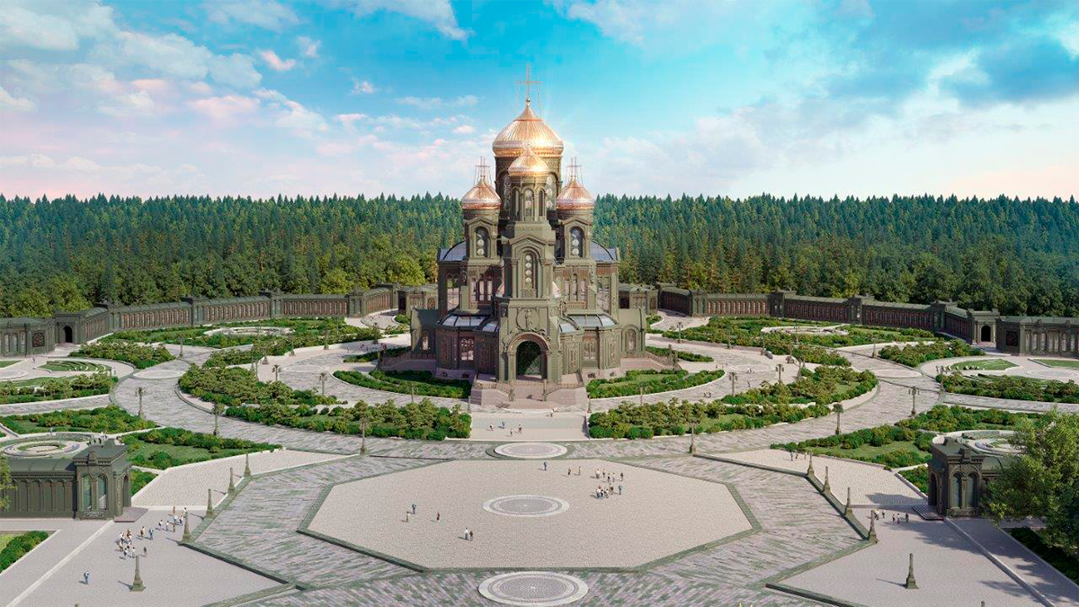

**К храмовому комплексу будет проложена дорога памяти — мемориал, увековечивающий миллионы имен участников войны, отчаянно сражавшихся за Родину. Именные записи, дополненные портретами, навсегда останутся в сердцах соотечественников и потомков.**

**К 75-летию Великой Победы на территории военно-патриотического парка культуры и отдыха «Патриот» возводится Главный храм Вооруженных Сил России как символ духовности русского воинства, поднимающего меч только для защиты своего Отечества.**

**Это памятное место, где судьбы героев Великой Отечественной войны будут увековечены, а их имена навсегда запечатлены на мемориале «Дорога памяти», представляющем собой крупнейший военно-исторический памятник.**

**Для выполнения этой задачи предстоит огромная работа по переносу единой базы данных об участниках Великой Отечественной войны информации на крупнейший мемориал войны. И что, немаловажно, необходимо провести поиск и соотнесение фотоматериалов об участниках войны.**

**Министерство обороны России призывает граждан направлять имена и фотографии предков, защищавших Отечество с 1941 по 1945 гг.**

**Для того чтобы портрет вашего родственника занял почетное место в «Дороге памяти» достаточно загрузить фотографию удобным способом, в том числе на портале**

[**«Память народа»**](https://pamyat-naroda.ru)**: Перейти в форму загрузки фотографии и имени участника войны, добавить фото к ранее найденному на портале документу или записи.**

**«Сохраним родные лица Победы» — это девиз акции по сбору фотографий.**

**Реализация масштабного проекта «Дорога памяти» требует кропотливой методологической работы по выявлению комплектов документов, выверке и ручной дедупликации баз данных для объединения сведений в единую запись по персоналии. Результатом соотнесения архивных документов и создания перечня участников войны станет единая база данных насчитывающая почти 30 млн. записей обо всех солдатах и офицерах, воевавших на стороне Красной армии. После формирования именных списков защитников Отечества предстоит огромная работа по поиску и наполнению информационного ресурса портретами участников войны, идентификации и соотнесению их с данными и документами по каждой персоналии.**

